上半年本市工业生产者价格运行情况及特点
受疫情影响淡化、全球经济开始复苏、国际大宗商品价格持续上行、国内行业供求不平衡等因素的影响，上半年，本市工业生产者出厂价格和购进价格环比累计分别上升3%和7.1%；与去年同期相比，出厂价格和购进价格分别上升0.8%和4%，升幅比一季度分别扩大1.6个百分点和4.1个百分点。

一、出厂价格和购进价格环比连续上升，升幅有所回落

上半年，受国际油价及有色金属、钢材等大宗商品价格上涨等因素的影响，本市工业生产者价格环比连续6个月上升，这是近三年来罕见。其中，1月份，出厂价格和购进价格环比升幅分别为0.4%和1.1%；2月份，环比升幅分别为0.4%和1%；3月份环比升幅分别为0.9%和0.9%；4-5月份，出厂价格环比升幅略有收窄，而购进价格升幅则进一步扩大，其中5月份IPI环比上升1.9%，为53个月以来的最大环比升幅。6月份，受原材料保供稳价政策等因素的影响，两个价格升幅均有小幅回落。上半年，本市工业生产者出厂价格和购进价格环比累计分别上升3%和7.1%（见图1）。 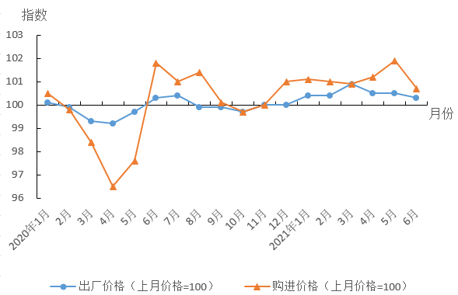
图1 2020年以来本市工业生产者价格月度环比指数

二、出厂价格和购进价格同比由降转升，升幅逐月扩大
从同比看，受去年各月两个价格降多升少、环比累计均为下降的滞后影响，1-2月，本市工业生产者出厂价格和购进价格继续维持去年的下降态势，但降幅收窄；3月份，出厂价格和购进价格在分别持续了27个月和12个月的同比下降态势后，均出现首次转正，分别上升0.4%和1.8%；4-6月，出厂价格和购进价格同比升幅明显呈扩大态势，4月份分别上升1.7%和5.8%，5月份分别上升为2.6%和9.6%，6月份分别上升2.8%和9.3%，其中5月份购进价格为47个月以来、6月份出厂价格为34个月以来的最大同比升幅。上半年累计，本市工业生产者出厂价格和购进价格比去年同期分别上升0.8%和4%（见图2）。
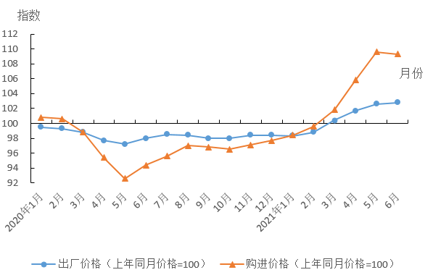
图2 2020年以来本市工业生产者价格月度同比指数

三、石油、化工、钢铁行业价格环比上升是出厂价格总指数环比上升的主要原因

上半年，受国际原油价格振荡走高及行业供求关系等因素的影响，国内汽柴油价格连续上调，致使本市石油煤炭及其他燃料加工业出厂价格环比累计上升22.1%，同时，与原油价格相关的化学原料和化学制品制造业价格环比累计也上升9.9%。另一方面，在近期铁矿石价格位于高位，而下游需求不断增长的影响下，本市黑色金属冶炼和压延加工业出厂价格环比累计上升29%。上述重点行业产品价格上升是上半年本市PPI总指数环比上升的主要原因。

四、汽车、电子行业价格同比下降是下拉出厂价格总指数的主要因素
上半年，在本市调查的35个大类工业行业中，产品出厂价格同比下降的有14个，下降面为40%。其中，汽车制造业、计算机通信和其他电子设备制造业2个大类行业出厂价格同比分别下降6.8%和5%，共计下拉总指数2个百分点，部分抵消了大宗商品价格上涨的影响。其中，汽车行业受产品特点及行业发展周期的影响，近年价格处于长期趋降通道中，而上半年人民币升值也造成了电子信息行业价格下降；与之相对的是黑色金属冶炼和压延加工业、化学原料和化学制品制造业，无论是环比还是同比，都是1-5月PPI主要上拉因素（见表1）。
表1 2021年上半年上海重点行业出厂价格变动情况及对总指数的影响
类 别 | 比上年同期升降  幅度（%） |  | 对总指数影响（百分点）
工业生产者出厂价格 | 0.4 | —
# 汽车制造业 | -6.8 | -1.4
计算机、通信和其他电子设备制造业  黑色金属冶炼和压延加工业  化学原料和化学制品制造业 | -5.0  28.4  14.9 | -0.7  0.9  1.3

五、九大类原材料购进价格同比“七升一平一降”
上半年，本市九大类原材料购进价格同比“七升一平一降”。其中，升幅较大的有黑色金属材料类（18.5%）、有色金属材料及电线类（16.2%）、农副产品类（15.3%）；而其他工业原材料及半成品类是唯一一个下降的大类（-0.9%）（见图3）。

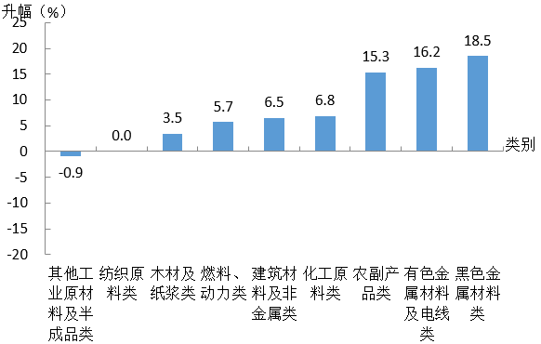
图3 2021年上半年本市工业生产者购进价格分类同比升降幅

